***«Иди, мой друг,***

***всегда иди дорогою добра».***

*Ю.Энтин*

13 ноября ежегодно все мировое сообщество отмечает Всемирный день доброты. В этот замечательный праздник принято поздравлять родных и близких, отправляя оригинальные поздравительные открытки, картинки, в т.ч. электронные. Каждое доброе поздравление – частичка душевного тепла, отчего мир становится добрее.

Не секрет, что в современном высокотехнологичном и скоростном мире всё чаще человеческие чувства и моральные качества отходят на второй план. Доброты среди людей стало меньше – этот факт, к сожалению, очевиден. Поэтому так важно воспитывать у подрастающего поколения понимание необходимости такого качества и категории человеческих отношений как Доброта, формирование в их сознании стремления помогать, делать хорошие поступки.

|  |  |
| --- | --- |
| На праздник «День Доброты» к ребятам группы № 10 корпуса № 4 МБДОУ ЦРР – детский сад № 16 г. Нытва пришла Фея Доброты.  Фея Доброты знала, что только дети, хранящие в своих маленьких смелых сердечках веру в победу добра над злом, способны на искреннее желание помочь добрякам – жителям страны Доброты, спасти свою страну от Волшебницы Злобы. | C:\Users\Администратор\Desktop\Эк-дощк\В стране Доброты\Выбранные\P1060550.JPG |

В путешествие дети отправились вместе с воспитателем А.С. Баяндиной и Феей Доброты на весёлом Паровозике из Ромашково.

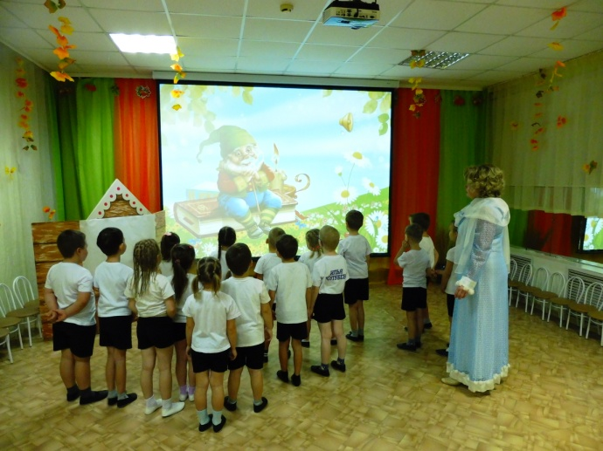 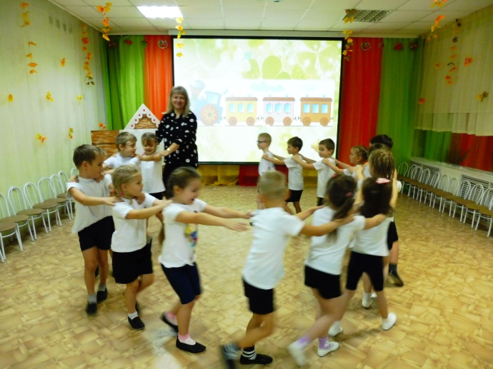

|  |  |
| --- | --- |
| Много приключений ждало наших воспитанников в пути. Но они с достоинством выдержали все испытания.  На станции «Добрых слов» ребята помогли добрякам собрать волшебные добрые слова в шкатулку. | C:\Users\Администратор\Desktop\Эк-дощк\В стране Доброты\Выбранные\P1060571.JPG |

На станции «Добрых дел» - повстречали Старуху Шапокляк. Она хотела научить ребятишек вредничать и пакостить, потому что любит невоспитанных детей. Но наши девчонки и мальчишки объяснили Шапокляк, что её советы не правильные, и даже позвали старушку поиграть с ними в игру, где собрали в корзину только добрые дела и поступки.

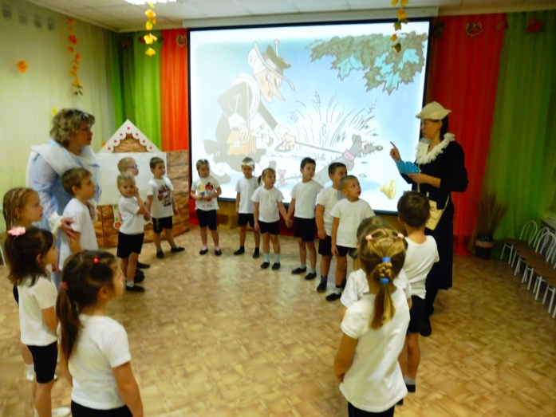 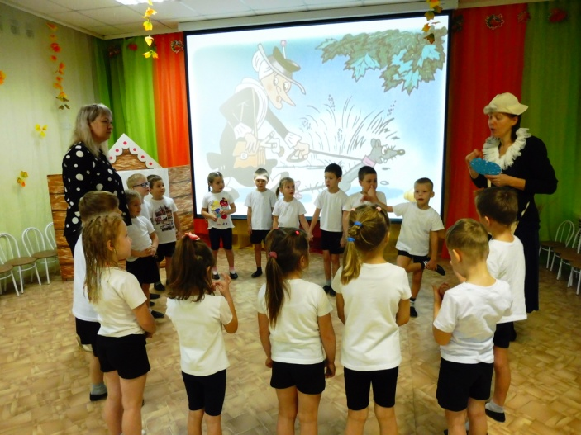

|  |  |
| --- | --- |
| Добрые дела делают человека лучше. Вот и Шапокляк изменилась и даже захотела продолжить путешествие с ребятами на станцию сказок. Там она с воспитанниками собрала сказочных героев, а дети ей рассказали: кто добрый сказочный персонаж, а кто - злодей. | C:\Users\Администратор\Desktop\Эк-дощк\В стране Доброты\P1060616.JPG |

Так ребята спасли страну Доброты от волшебницы Злобы и помогли добрякам.

В честь праздника дети решили подарить жителям страны картину с разноцветными цветами. Каждый цветок был яркий, красивый и означал положительные качества: *дружба, любовь, доброта, отзывчивость, честность, вежливость.*

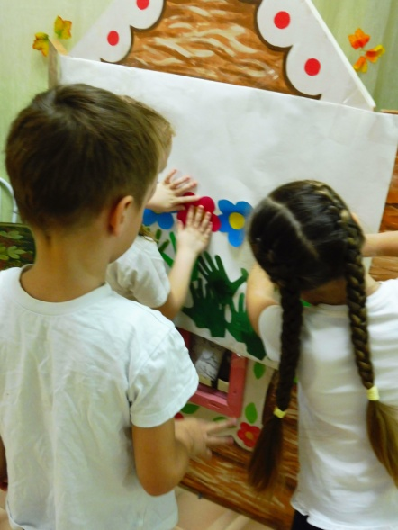 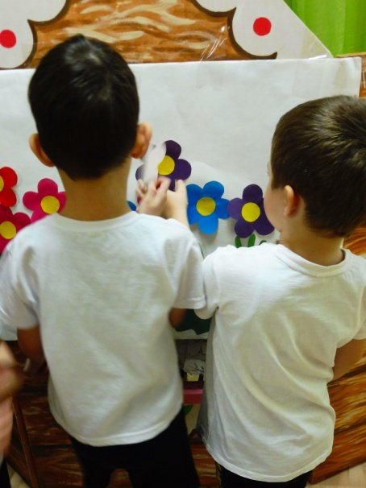 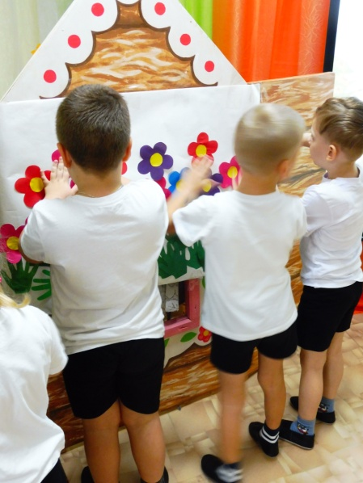

Творить добрые дела – невероятно просто, добро не измеряется деньгами, порой – не требует много времени и сил, главное – начать.

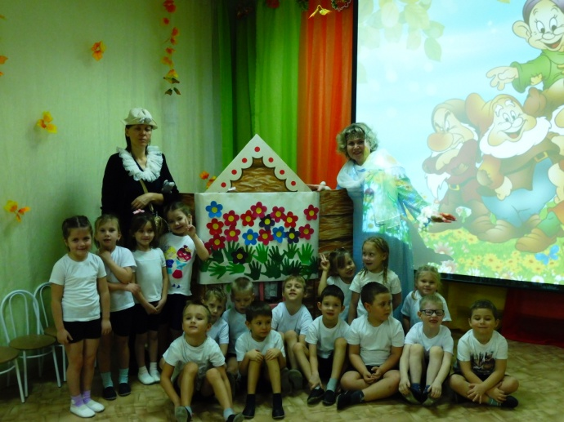 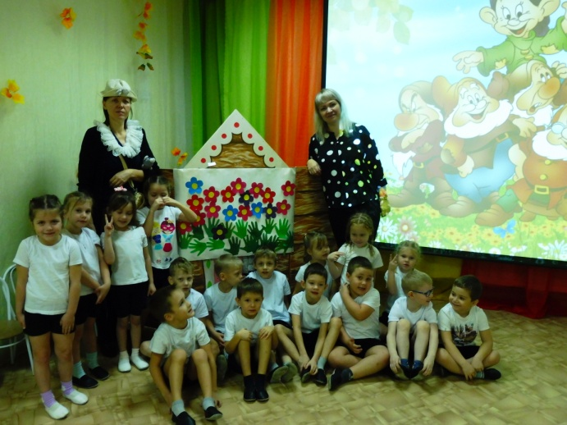

Даже просто добрая улыбка незнакомому человеку – уже способна творить чудеса, в том числе и для самого человека, кто это Добро делает.

***Подготовила:***

***учитель – логопед Л.С.Ломова***